2009－2010学年第 1 学期 试题（ B ）卷
课程名称 | 机械设计 |  |  | 考试日期 |  |  | 年 月 日 |  | 共二题
学生姓名 |  | 学院 |  |  | 班级 |  |  | 学号
一．单项选择题（每小题2分，共30分）
1．两圆柱体沿母线相压，在和为F时，最大接触应力为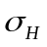，若载荷增大到2F时，最大接触应力为 。
A．1.26； B．1.41； C．1.59； D．2。
2. 采用螺纹联接时，若被联接件之一厚度较大，且材料较软，强度较低，需要经常装拆，则一般宜采用 。
A．螺栓联接； B．双头螺柱联接； C．螺钉联接； D．铰制孔螺栓联接。
3．与多键联接相比，花键联接的下列特征中，有 是不符合事实的。
A．适合于批量生产； B．大大削弱了轴的强度；
C．具有较大的承载能力； D．轴上零件在轴上对中性好。
4．带传动采用张紧轮的目的是 。
A．减轻带的弹性滑动； B．提高带的寿命；
C．改变带的运动方向； D．调节带的初拉力。
5．带传动工作时的弹性滑动，是由于 。
A．小带轮包角过小； B．带与带轮间的摩擦系数偏低；
C．带的初拉力不足； D．带的松边和紧边拉力不相等；
6. 在非液体摩擦滑动轴承的设计中，限制pυ值的主要目的是 。
A．避免轴承过热而胶合； B．避免轴承过度磨损；
C．避免轴承因过热而产生塑性变形； D．避免轴承因发热而卡死。
7．一般在滚子链传动中，为使链条磨损均匀， 。
A．链节数L_{p}和链轮齿数Z均应取偶数； B．链节数L_{p}和链轮齿数Z均应取奇数； C．链节数L_{p}取为偶数，链轮齿数Z均应取为奇数；
D．链节数L_{p}取为奇数，链轮齿数Z均应取为偶数。
8. 圆柱齿轮传动，当齿轮直径不变，而减小模数时，可以 。
A．提高轮齿的弯曲强度； B．提高轮齿的接触强度；
C．提高轮齿的静强度； D．改善传递的平稳性。
9. 在普通圆柱蜗杆传动中，蜗杆头数和模数不变，如提高蜗杆直径系数，将使 。
A．蜗杆的强度和传动效率提高；
B．蜗杆的强度和传动效率降低；
C．蜗杆的强度提高和传动效率降低；
D．蜗杆的强度降低和传动效率提高。
10. 在用弯扭合成当量弯矩法计算转轴时，采用校正系数α是考虑到 。
A．弯曲应力可能不是对称循环应力； B．扭转剪应力可能不是对称循环应力；
C．轴上有应力集中； D．轴的表面粗糙度不同。
11．下列措施中， 不利于提高齿轮轮齿抗疲劳折断能力。
A．减轻加工损伤；B. 减小齿面粗糙度； C. 表面强化处理； D. 减小齿根过渡曲线半径；
第 1 页(共 3 页)
12. 动压滑动轴承能建立动压的条件中，不必要的条件是 。
A．轴颈与轴瓦间构成楔形间隙； B．充分供应润滑油； C．润滑油温度不超过50℃；
D．轴颈与轴瓦表面之间有相对滑动，使润滑油从大口流向小口。
13. 代号为7212AC的滚动轴承，对它的承载情况描述最准确的是 。
A．只能承受径向负荷； B．单个轴承能承受双向轴向负荷；
C．只能承受轴向负荷； D．能同时承受径向负荷和单向轴向负荷。
14．只承受弯矩的转动心轴，轴表面一固定点的弯曲应力是 。
A．静应力； B．脉动循环应力； C．对称循环应力； D．非对称循环应力。
15．其他条件相同时，仅增加蜗杆头数，则滑动速度 。
A．增加； B．保持不变； C．减小； D．可能增加或减小。
二．综合题 （共70分）
1、图示一厚度为15mm的薄板，用两个铰制孔用螺栓固定在机架上。已知载荷P=4000N，螺栓、板和机架材料许用拉应力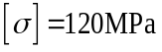，许用剪应力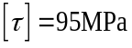，许用挤压应力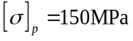，板间摩擦系数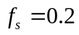。试：（1）确定合理的螺纹直径；
（2）若改用普通螺栓，螺栓直径应为多大？（取可靠性系数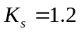）（14分）
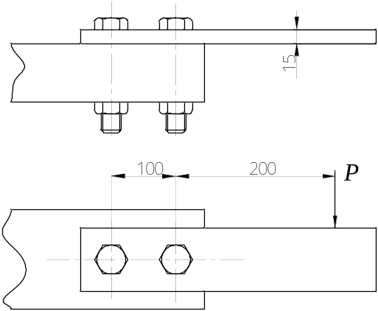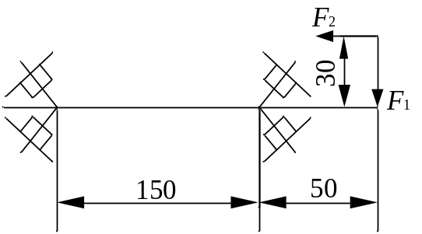
综合题1图 综合题2图
2、某传动装置采用一对中系列的3309E轴承支承，如图所示，轴承的额定动负荷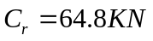，额定静负荷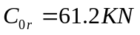。轴上所受外载荷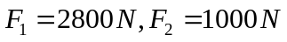，轴的转速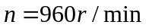，工作温度小于100°，负荷系数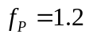。试计算轴承的当量动负荷P。（12分）
3309E轴承的内部轴向力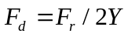
e | 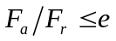 |  | 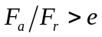
e | X | Y | X | Y
0.41 | 1 | 0 | 0.4 | 1.5
3、单根V带传递的最大功率P=4.82kW，小带轮直径D₁=180mm，大带轮直径D₂=400mm，小带轮转速n₁=1450r/min，小带轮包角α₁=152°，带与带轮的当量摩擦系数f_{v}=0.25，试确定带传动的有效圆周力F_{e}、紧边拉力F₁和张紧力F₀。（10分）
第 2 页(共 3页)
4、如图所示传动装置提升重物，轴I为动力输入，转向如图，试分析确定：（1）为使轴II上蜗杆的轴向力F_{a3}和斜齿轮的轴向力F_{a2}部分抵消，试确定蜗杆、蜗轮和各斜齿轮的旋向。（2）把轴II上轮2和蜗杆3啮合点处的作用力表示出来（用分力F_{r}、F_{a}、F_{t}表示，表示方向垂直纸面向里，⊙表示方向垂直纸面向外）。（3）将各斜齿轮、蜗杆、蜗轮的旋向和转向在图中表示出来。（12分）
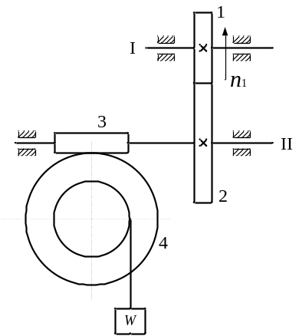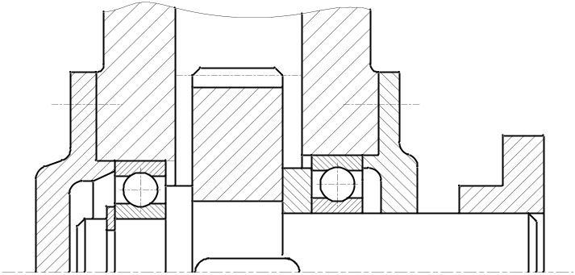
综合题4图 综合题5图
5、指出图示轴系结构设计中的错误，依次标出序号，在答题纸上简要说明错误的原因和改正措施（文字叙述即可），轴承采用脂润滑。（12分）
6、图示的带式输送机，原设计方案（图a）各部分承载能力正好满足要求。装配时，错装成图b所示的方案，若不考虑齿轮的寿命系数，试问：（10分）
（1）错装后的（图b）方案能否适用？
（2）带传动还能否适用？为什么？
（3）齿轮传动还能否适用？为什么？
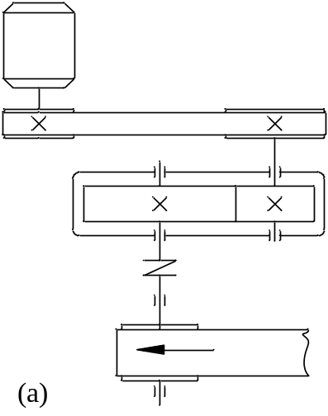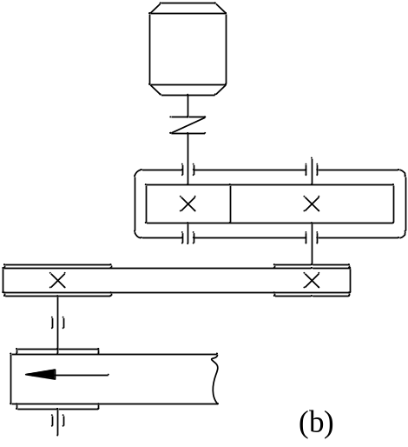
综合题6图
第3页（共3页）

